Encuesta Mundial a CEO 2025

Los CEO globales redoblaron sus esfuerzos en materia de IA y talentos a pesar de los desafíos económicos

- La IA sigue siendo una de las principales prioridades de inversión. El 69 % de los CEO tiene planeado asignarle entre el 10 % y el 20 % de sus presupuestos durante los próximos 12 meses.

- La confianza de los CEO en la economía global se redujo al 68 %, el nivel más bajo desde 2021.

- A pesar de las presiones económicas continuas, el 92 % de los líderes tiene planeado aumentar la nómina en el próximo año.

- Al 70 % de los CEO le preocupa la competencia de talentos en IA, y el 77 % considera que la capacitación del personal representa un desafío.

- Y el 61 % confía en poder alcanzar sus objetivos de cero emisiones netas para 2030, un aumento significativo respecto al 51 % registrado en 2024.

Londres/Buenos Aires, 4 de noviembre de 2025. La confianza de los CEO en la economía global alcanzó su nivel más bajo en los últimos 5 años, según la encuesta Global CEO Outlook 2025 de KPMG, ya que los líderes corporativos concentran sus inversiones estratégicas en la IA, los talentos y la resiliencia al riesgo para sostener e impulsar el crecimiento futuro.
La encuesta anual fue realizada a 1.350 líderes globales entre el 5 de agosto y el 15 de septiembre de 2025. Todos los encuestados supervisan compañías que registran ingresos anuales de más de 500 millones de dólares, y un tercio de las mismas tienen ingresos anuales de más de 10 mil millones. El relevamiento contó con la participación de CEO de 11 mercados clave (Australia, Canadá, China, Francia, Alemania, India, Italia, Japón, España, el Reino Unido y los Estados Unidos) y 12 sectores estratégicos de la industria (administración de activos, automotriz, bancos, mercados minoristas/de consumo, energía, salud infraestructura, seguros, ciencias de la vida, fabricación, tecnología y telecomunicaciones).
El estudio revela que los CEO son cautos, debido a las tensiones geopolíticas persistentes y la incertidumbre económica. Estas circunstancias complejas están generando un cambio en el enfoque de liderazgo, y muchos están adaptando sus estrategias de crecimiento para afrontar la difícil realidad del mundo actual. El 68 % de los CEO confía en el rumbo actual de la economía mundial, un porcentaje inferior al 72 % registrado el año pasado, lo que demuestra que la confianza sigue en baja a largo plazo.

Para Bill Thomas, presidente Global y CEO de KPMG, “nuestros hallazgos demuestran con claridad que los CEO están encontrando oportunidades en la disrupción a hacer una inversión audaz en tecnología, innovación y talento. Lo que vemos es que se requiere un equilibrio entre innovación y responsabilidad. Las respuestas de los CEO sobre la IA son un ejemplo de esto, ya que los líderes reconocen la necesidad de adoptar la innovación a la vez que se ocupan de las inquietudes en términos de ética, regulación, capacitación y acceso al talento. En última instancia, los líderes que puedan afrontar la volatilidad del mercado y concentrar sus inversiones en las áreas estratégicas adecuadas para su organización estarán mejor posicionados para identificar nuevas oportunidades y generar un crecimiento sostenible a largo plazo.”

Por su parte, Néstor García, presidente y CEO de KPMG Argentina, considera que, “la encuesta aporta datos esenciales y estratégicos para los CEO de la Argentina porque indican hacia dónde va el mundo de los negocios de acuerdo con el actual contexto internacional determinado por incertidumbres y cambios permanentes. Los líderes locales deben administrar los problemas que aún persisten en una economía argentina que está en transición hacia la estabilización y al mismo tiempo prepararse para cuando aparezcan las oportunidades en mercados que hoy son muy competitivos y exigentes”.

Los CEO se adaptan y avanzan

A pesar de las dificultades, hay un optimismo prudente, y una mayoría considerable de líderes se concentra en la inversión en talentos para impulsar la recuperación del crecimiento. El 92 % de los CEO afirma que tiene planeado aumentar la nómina en los próximos 12 meses, mientras que muchos confían en que habrá un crecimiento de las ganancias y siguen interesados en las fusiones y adquisiciones. El 40 % prevé aumentos de ganancias superiores al 2,5 % en los próximos 12 meses, mientras que el 89 % proyecta que habrá operaciones de M&A. Los principales obstáculos que pueden surgir para lograr el crecimiento se mantienen relativamente sin cambios con respecto al año pasado: la ciberdelincuencia y la ciberinseguridad (79 %), la preparación o capacitación de la fuerza laboral en materia de IA (77 %) y la integración exitosa de la IA en los procesos de negocios (75 %), siguen siendo factores clave.

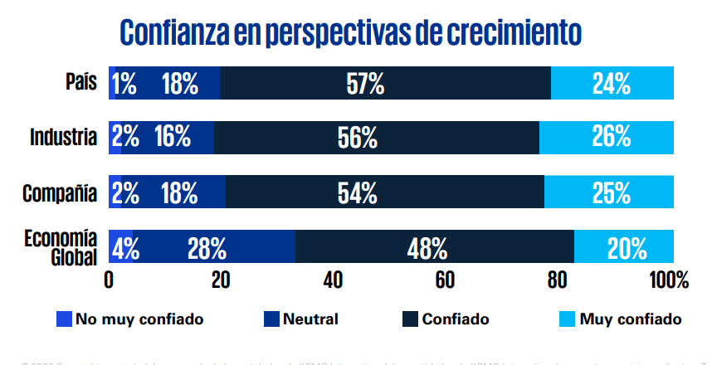

La turbulencia económica y geopolítica hace que los CEO tengan que replantearse su liderazgo y estrategia. La mayoría (72%) ya adaptó sus planes de crecimiento, pero los líderes siguen divididos en cuanto a qué capacidades específicas son necesarias para responder al entorno actual, que es cambiante e impredecible. Las principales prioridades son una mayor agilidad y una toma de decisiones más rápida (26%) así como la transparencia en la comunicación (24%) y la capacidad de identificar, priorizar y gestionar riesgos (23%).

Priorizar IA centrada en el ser humano

Los CEO, que enfrentan un panorama económico cambiante, están redoblando sus esfuerzos en IA e innovación tecnológica. Casi tres cuartas partes (71%) de los líderes afirman que la IA representa una prioridad de inversión para 2026, y el 69% planea invertir en IA entre el 10% y el 20% de sus presupuestos durante los próximos 12 meses. Sin embargo, la adopción global acelerada de la IA genera nuevos desafíos para los directorios. Los CEO expresan reservas significativas sobre las implicancias éticas (59%), la disponibilidad de datos (52%) y la falta de regulación (50%). Existe un consenso claro en cuanto a que los marcos de gobierno sólidos serán fundamentales para el éxito sostenido de la IA.

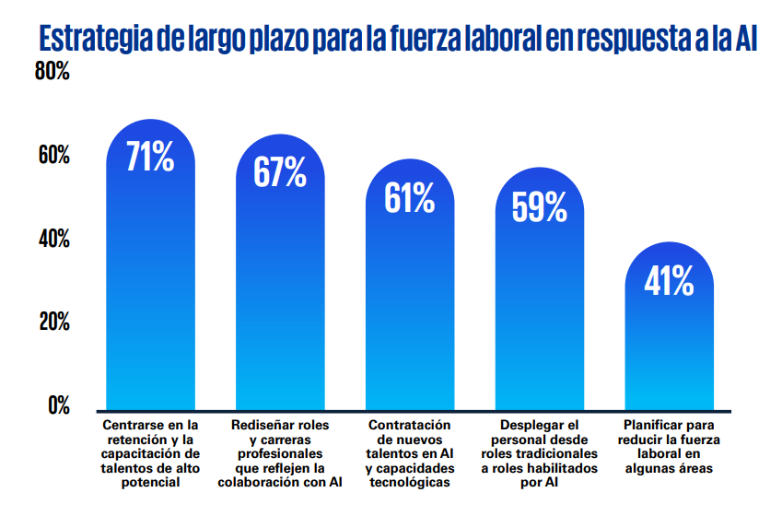

Los líderes empresarios mundiales también reconocen que el éxito de la adopción de la IA depende de una implementación efectiva y, fundamentalmente, prevalece el compromiso con una implementación de nuevas tecnologías liderada por personas. Si bien persiste la preocupación de que la IA pueda generar una pérdida generalizada de empleos, el 61% de los CEO afirma que activamente contrata nuevos talentos capacitados en IA y tecnologías más amplias, mientras que el 70% se muestra preocupado por la competencia por los talentos capacitados en IA y el 77% destaca la mejora de las habilidades de la fuerza laboral como un desafío, lo que demuestra la creciente competencia por el talento.

ESG y cambio climático

Si bien el tratamiento de las cuestiones de ESG varía según la región, la encuesta CEO Outlook 2025 de KPMG muestra que la mayoría de los líderes corporativos mantienen un firme compromiso con sus objetivos de sostenibilidad y confía cada vez más en poder alcanzarlos. Cabe destacar que la mayoría (61%) de los CEO se muestran confiados en lograr sus objetivos de cero emisiones netas para 2030. Este importante aumento de la confianza sugiere una mayor convicción en la viabilidad de las ambiciones climáticas a largo plazo dentro del mundo corporativo. -

Link para acceder al documento completo
CEO Outlook 2025 Insight Summary - ESP.pdf

Fin

Acerca de la encuesta
La 11ª edición del CEO Outlook de KPMG, realizada con 1.350 CEO entre el 5 de agosto y el 150de septiembre de 2025, ofrece una visión única de la mentalidad, las estrategias y las tácticas de planificación de los CEO.
Todos los encuestados supervisan compañías que registran ingresos anuales de más de USD 500 millones, y un tercio de las empresas encuestadas registran ingresos anuales de más de USD 10 mil millones. La encuesta contó con la participación de CEO de 11 mercados clave (Australia, Canadá, China, Francia, Alemania, India, Italia, Japón, España, el Reino Unido y los Estados Unidos) y 12 sectores clave de la industria (administración de activos, automotriz, bancos, mercados minoristas/de consumo, energía, salud infraestructura, seguros, ciencias de la vida, fabricación, tecnología y telecomunicaciones).

Acerca de KPMG Internacional

KPMG es una red global de firmas profesionales que prestan servicios de auditoría, impuestos y asesoría. KPMG es la marca que utilizan las firmas miembros de KPMG International Limited (“KPMG International”) para operar y prestar servicios profesionales. “KPMG” se utiliza para hacer referencia a firmas miembro individuales dentro de la organización KPMG o a una o más firmas miembros en forma conjunta.
KPMG opera en 144 países y territorios, con más de 236.000 socios y colaboradores que trabajan en las firmas miembro en todo el mundo. Cada firma de KPMG es una entidad independiente y se describe a sí misma como tal. Cada firma miembro de KPMG responde por sus propias obligaciones y responsabilidades.
KPMG International Limited es una entidad privada inglesa limitada por garantía. KPMG International Limited y sus entidades relacionadas no prestan servicios a los clientes.

Acerca de KPMG Argentina

En Argentina somos un equipo multidisciplinario integrado por más de 1.500 profesionales que ofrecemos servicios de asesoramiento, impuestos y legales y auditoría. Contamos con oficinas en la Ciudad de Buenos Aires, Córdoba y Rosario, que nos permiten consolidar nuestra posición en el mercado y fortalecer la presencia en los centros estratégicos del país.

Contactos de Prensa
Claudio Negrete Williams
Gerente Senior de Comunicaciones
KPMG Argentina
cnegretewilliams@kpmg.com.ar
54911-2670-0776

https://home.kpmg/ar/es/home/media/press-releases.html

kpmg.com.ar
 | 
    
    
    
    

